帰路

お礼参りを終えた翌朝（5月５日）は、四国八十八ヶ寺歩きお遍路全日程を終えて迎えた朝でもあります。そんな新たな朝6時から宿坊でお勤めがありました。四国お遍路中は、二箇寺で3回出ましてが、今朝のお勤めは、本格的なものでした。6時丁度に、山門近くにある梵鐘ではなく、昔火事の時に鳴らされる半鐘の様な鐘が打ち始まりました。其の鐘は、打ち方の間隔や強さを変えながら5分続きました。単なる「合図」ではなく、祈りの言葉のように聞こえました。鐘を打っていた僧侶が本堂に戻り、所定の場所に座ると同時に読経が始まります。六人の僧侶による読経が始まると、その場は一変し、それはそれは神聖な場と化しました。読経は、僧侶一人や六人同時に行う等様々で、更には、堂内を歩きながら読んだり、その場で立ったり座ったりしながら読んだりと、お経に依って読み方を変えていました。こうした読経は、休み無しで1時間15分続きました。その間、私達一人ひとりの肩に数珠を当てる加持祈祷をして下さいました。私達が唱えたのは、御宝号「南無大師遍照金剛」を5遍唱えただけでした。これ程の朝のお勤めは初めてです。

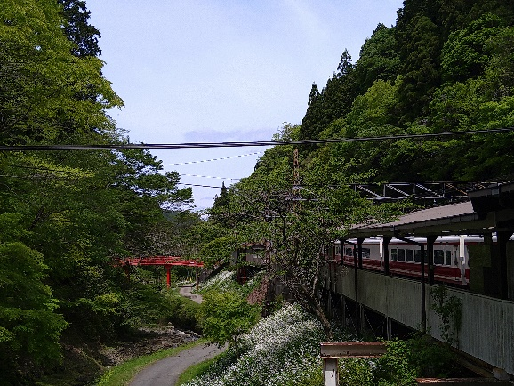
朝のお勤めが終わってからは、少しの時間だけ教科書に載っている高野山の主だった仏閣を周り、早めに高野山を下りました。高野山駅からは、町石古道を７時間かけて登った所を、ケーブルカーを使い約10分で極楽橋まで運んでもらいました。これをどう受け止めるかは、それぞれの価値観に拠りますが、またとないいい体験をさせて頂いたと思っています。その後は、公共交通機関を使ってスイスイと大阪市街地に戻りました。街なかを菅笠姿で歩くのは少々勇気が入りました。四国では、皆さん「お気をつけて」と声をかけて下さいましたが、大都市大阪では、少々「奇異の目」を感じました。当然かもしれませんが、札所や遍路道から離れるに連れて、普段の日常に戻って来たことを実感します。しだいに、これ迄の日常生活の中に取り込まれて行く感じがします。 文明の利器で下山

明日、早めの飛行機に乗る為に大阪駅の近くのビジネスホテルに宿を取りました。とても便利な公共交通機関を利用し、何でも手に入りそうなお店を横目に宿に向かいました。お遍路しているときも、民宿だけではなくビジネスホテルに泊まることもありました。同じビジネスホテルであっても、お遍路の時とは全く感覚が異なり、出張や旅行での宿泊の時のような感覚に一気に引き戻されるように感じました。高野山からもあっという間に「運ばれ」で大阪駅に着きました。「余韻を消さないでくれ～」って叫びたくなるようなスピード感でした。

仙台に戻る日（5月6日）は、最も早い移動手段である飛行機を使います。四国に入る時に大慌てした折りたたみのポールは、今回はしっかりと機内持ち込みではなく荷物として金剛杖と一緒にあずけました。大阪伊丹空港から仙台空港までの６２０キロメートルは、1時間10分程度で私を運んでくれます。この距離を歩いたら25日掛かります。文明の利器は、便利ということより凄いの一言です。
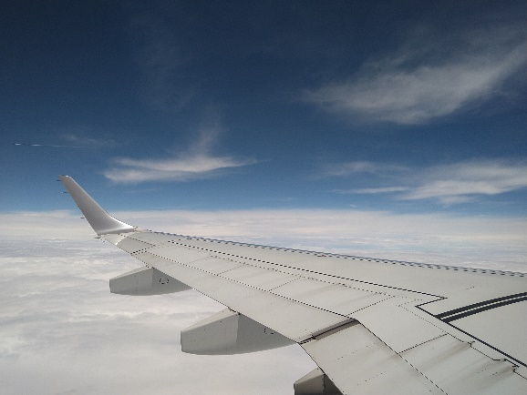
これまでも何度か飛行機に乗っているのですが、
「凄いな～・・・」って思っている内に仙台空港に着いてしまいました。仙台空港で金剛杖や菅笠を受け取り、身についた所作で笠を被り、仙台駅までのアクセス鉄道に歩き出したときです。なんとお遍路を支えてくれた友人達がお花を持って出迎えてくれたのです。嬉しいという感覚よりも、思ってもいなかった出来事で「エ～・・・！」と、いつまでも無限に・・・が続く感じでした。何とも有り難いサプライズでした。空港のレストランでは念願のパフェのおせったいを頂きました。 空理仙台へ
仙台の入り口でお出迎えを受け、一気に帰ってきた気持ちになりました。「結願」という言葉を使えることが、とても嬉しいと思った瞬間でもありました。

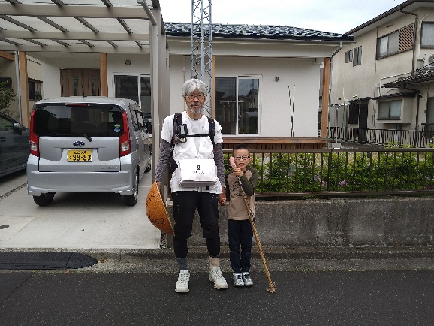
地下鉄仙台駅で、偶然にも孫家族と出会い、そのまま孫に出迎えられる形で自宅の玄関に入りました。家に入ってからは、「ただいま」「お帰りなさい」といっただけの特段の会話もなく、普段の淡々とした日常に戻りました。この瞬間、1300キロメートルを50日かけて歩いた四国八十八ヶ寺歩きお遍路は、一瞬にして過去の出来事になったように感じました。そうか、これが「而今」なのかも知れないと思いました。

約2ヶ月前に、肩に力の入った状態で出立し、 帰還 出迎えてくれた孫と（小学校3年生）
四国八十八ヶ寺歩きお遍路から戻った時には、力みのない淡々とした気持ちで、四国路を1,300キロメートル歩いたことが無かったかのように、一瞬の間に普段の生活に戻りました。四国八十八ヶ寺歩きお遍路そしてお礼参りの一番札所霊山寺と高野山奥の院は、何処かに行ってしまい、残っているのは、すり減った金剛杖と菅笠と御朱印だけです。仙台を出るときからは、だいぶ手垢が付いた感じで、テーブルに無造作に置いてあります。何か、50日余りの時間は、人ごとのようです。

